Hướng dẫn cài đặt, và sử dụng google drive để lưu trữ dữ liệu hiệu quả

I. Hướng dẫn tạo tài khoản google drive

Bước 1: Các bạn truy cập Google Drive > Nhấp chọn Truy cập Google Drive.

Bước 2: Bấm Tạo tài khoản rồi chọn Cho bản thân tôi.
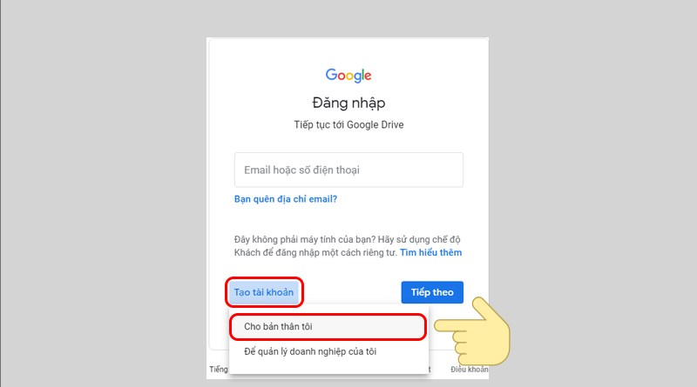
Bước 3: Điền đầy đủ các thông tin yêu cầu và nhấn Tiếp theo.
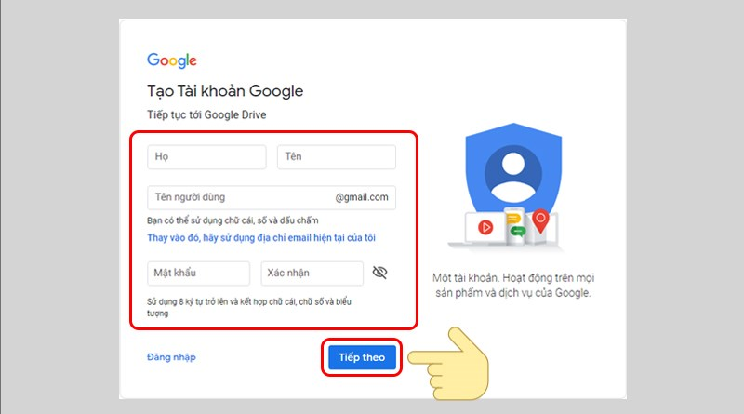
Bước 4: Nhập mã xác minh mà Google gửi cho bạn thông qua số điện thoại vừa nhập. Chọn Xác minh để tiếp tục thao tác.
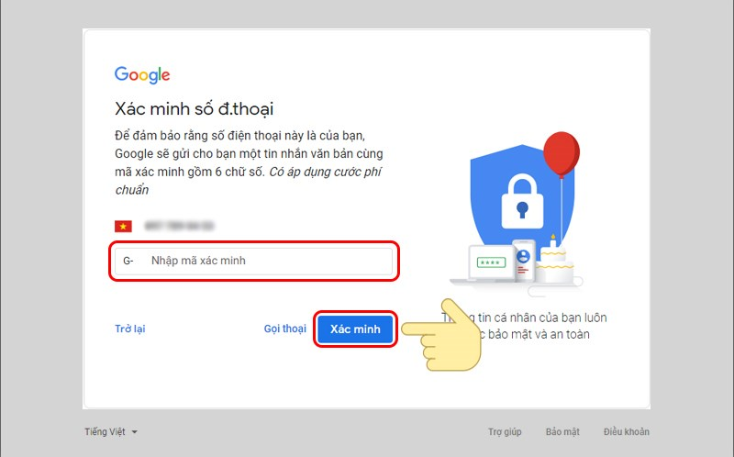
Bước 5: Cuối cùng, chấp nhận các điều khoản của Google bằng cách chọn Tôi đồng ý.
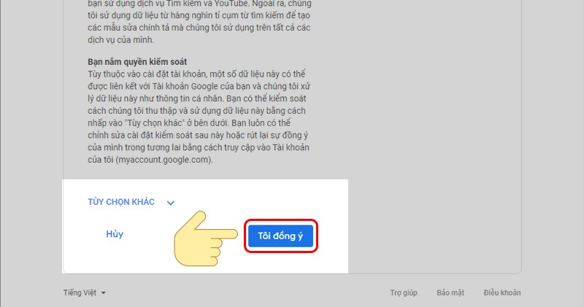

II. Hướng dẫn sử dụng Google Drive trên máy tính

Bước 1: Vào thư mục bạn muốn tải lên dữ liệu, chọn Mới.
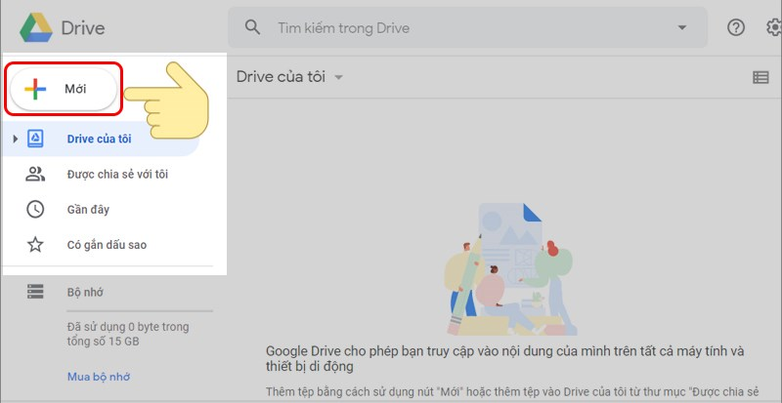
Bước 2: Tại đây bạn có 2 lựa chọn:
- Tải tệp lên: Chỉ upload tập tin, tuy nhiên sau này sẽ khó khăn trong quá trình tìm kiếm và quản lý file.
- Tải thư mục lên: Drive sẽ tải lên thư mục có sẵn trong máy tính của bạn. Sau khi tải lên, Drive sẽ chứa một thư mục đầy đủ các tập tin giống trong máy tính của bạn.
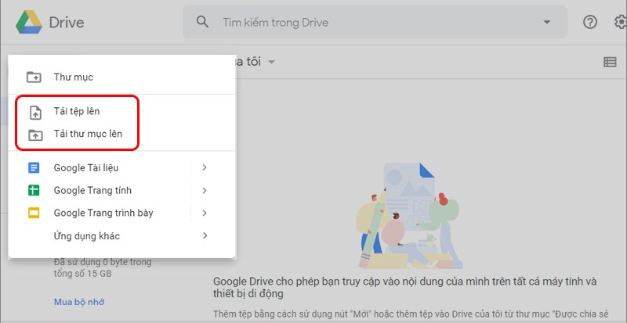
Bước 3: Chọn tập tin, thư mục bạn muốn tải lên và chọn Open.
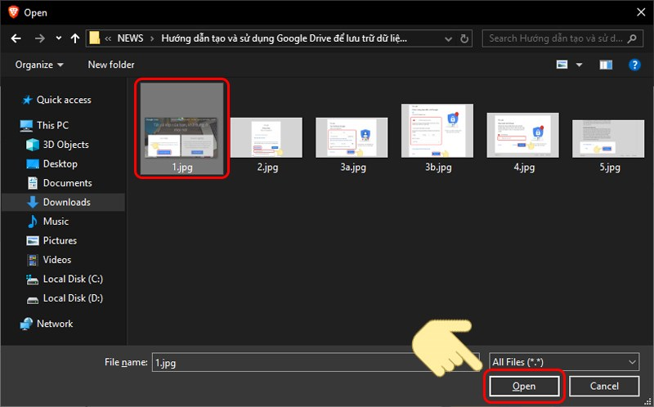
Bước 4: Chờ việc tải lên hoàn tất. Lưu ý không được tắt trang Google Drive trong quá trình tải.

